Etu:1978-1629-3037-2784

Documantation
Projet Cloud Frevrier 2025

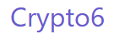

Projet de gestion d’achat et de vente
de cryptomonnaie

-liens githubs:

https://github.com/Hoby008/cloud2025

-timesheet:

https://docs.google.com/spreadsheets/d/1Po8bejkqLc9DbqhQ8ZOJHYqp2bY01f3hdKcyn_b1ZqU/edit?usp=drivesdk

mcd:

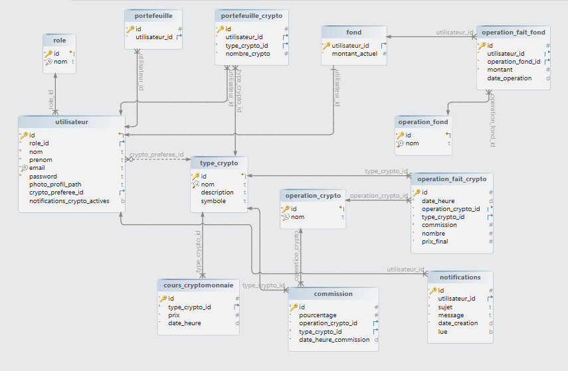

scenarios:
1-Backoffice:

-conection admin:
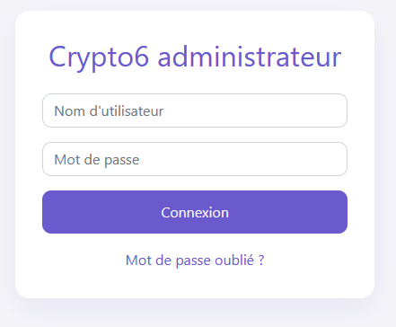

-dashbord admin:
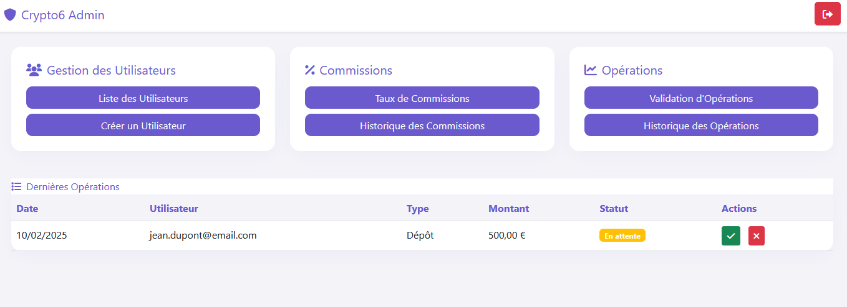

-validation des utilisateurs

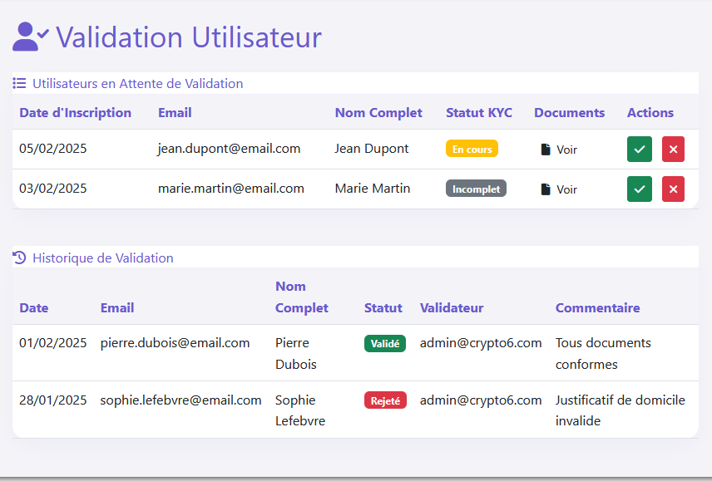

-validation d’operation

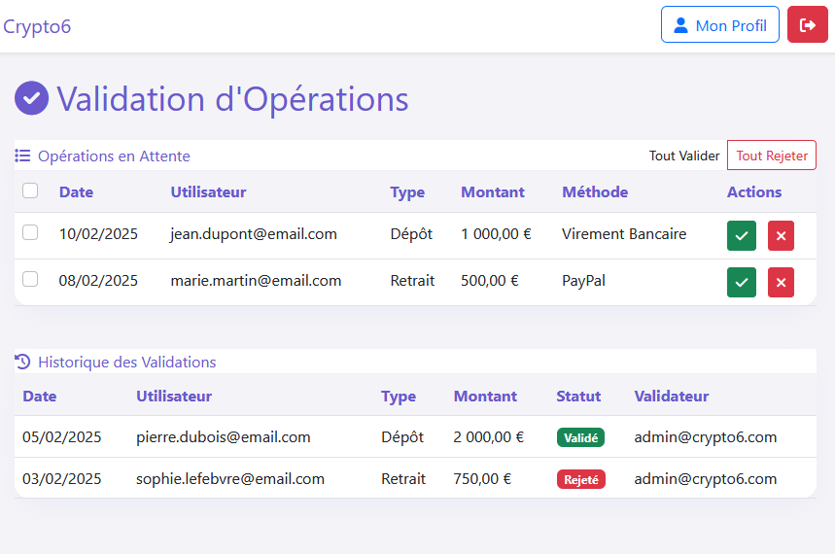

2-front office:

-inscription:
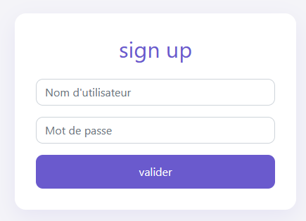

-valiation par email

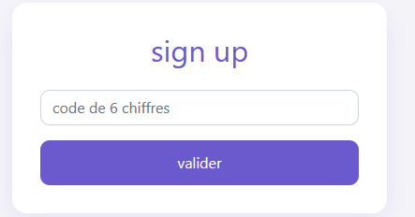

-deverouillage de compte
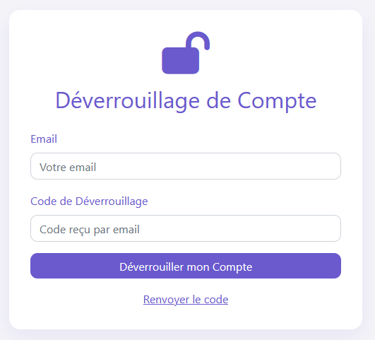

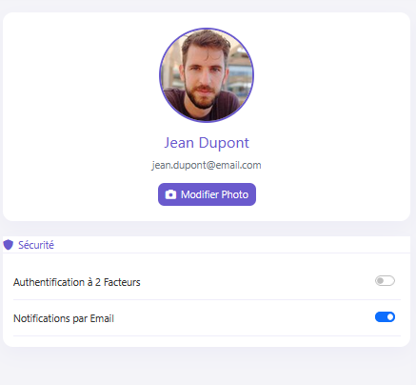
-profil et gestion de profil

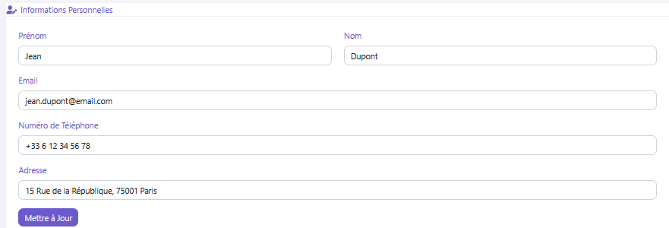

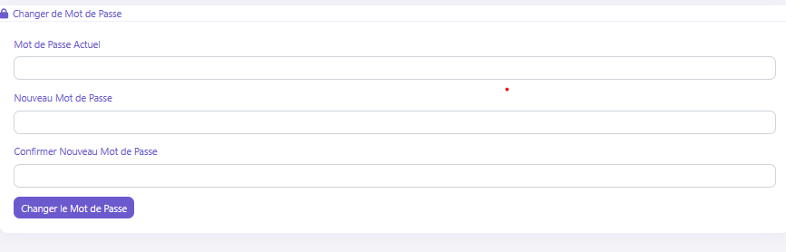
-analyse

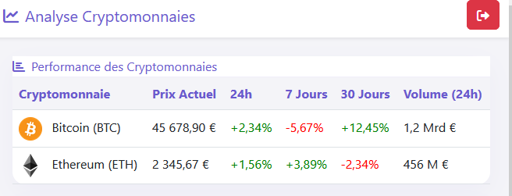
-operations :

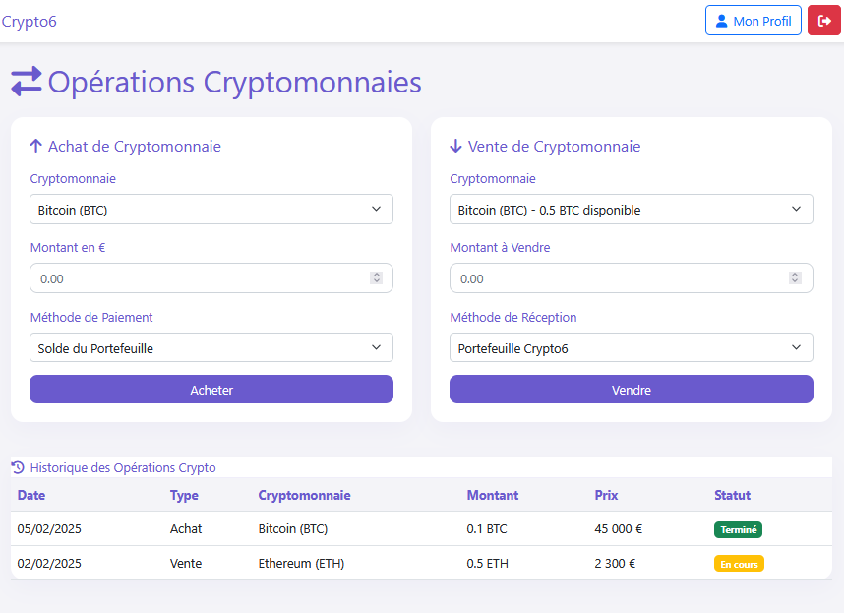

-depot et retrait
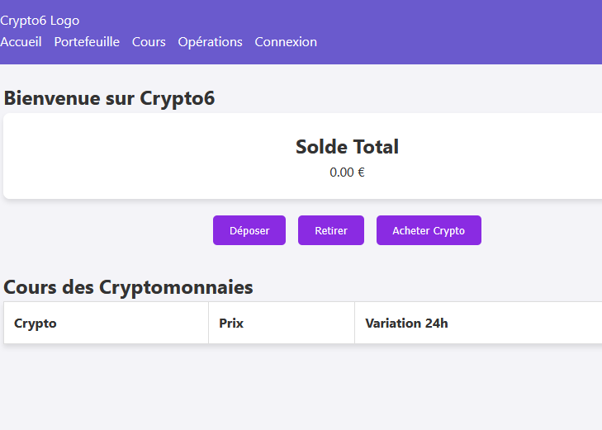
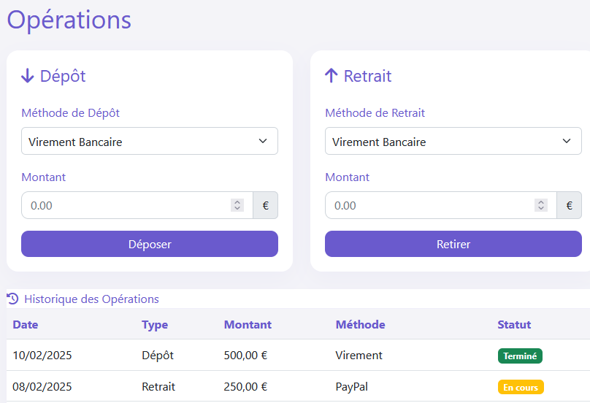

-fonds

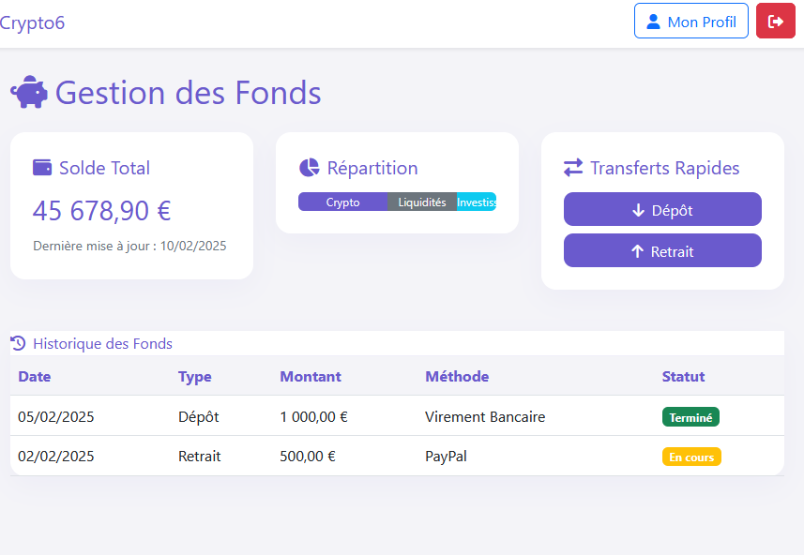

-preference sur les cryptomonnaies

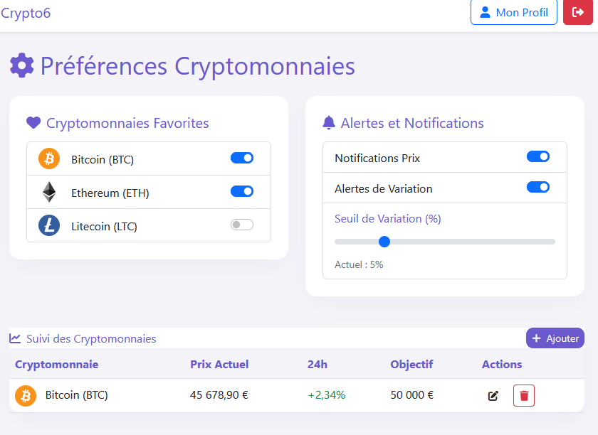

-portefeuille
